. Звіт
про результати опитування здобувачів освіти у ВСП «Охтирський фаховий коледж СНАУ»» щодо розуміння структури та змісту освітньо-професійної програми «Монтаж, обслуговування устаткування і систем газопостачання».

Опитування здобувачів освіти проводилося з метою встановлення ступеня розуміння Критерію :«Контрольні заходи, оцінювання програмних результатів навчання здобувачів освіти та академічна доброчесність».
Мета опитування: з'ясувати рівень обізнаності здобувачів освіти щодо критеріїв оцінювання знань, ефективності контрольних заходів, рівня академічної доброчесності та наявності можливостей для зворотного зв'язку в процесі оцінювання.
Для проведення опитування була розроблена та затверджена у встановленому порядку анкета, яка охоплювала важливі для формування загальної оцінки блоки питань.
Інструментарій дослідження: анкета надавалась через сервіс Google для здобувачів освіти.
Респонденти: опитування проводилось серед здобувачів освіти першого-третього курсів, які здобувають освіту за освітньо-професійною програмою «Монтаж, обслуговування устаткування і систем газопостачання». В опитуванні взяли участь 37 здобувачів освіти

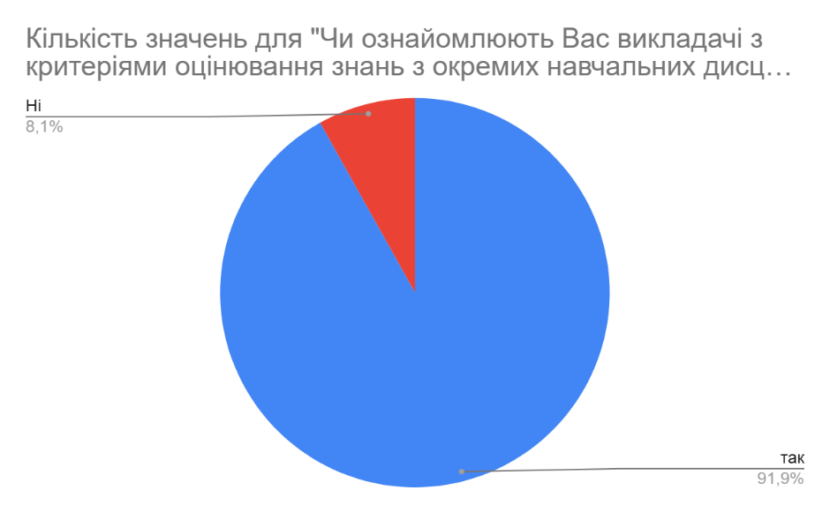

- Результати відповідей свідчать про те що всі опитані студенти (100%) підтвердили, що викладачі ознайомлюють їх із критеріями оцінювання знань з окремих навчальних дисциплін. Це означає, що процес оцінювання є відкритим і прозорим, а здобувачі освіти отримують необхідну інформацію ще на початку вивчення предметів.
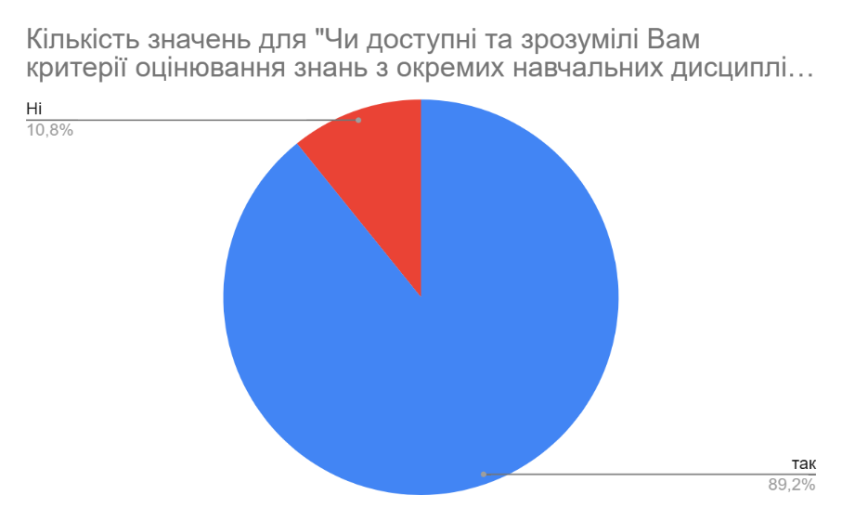

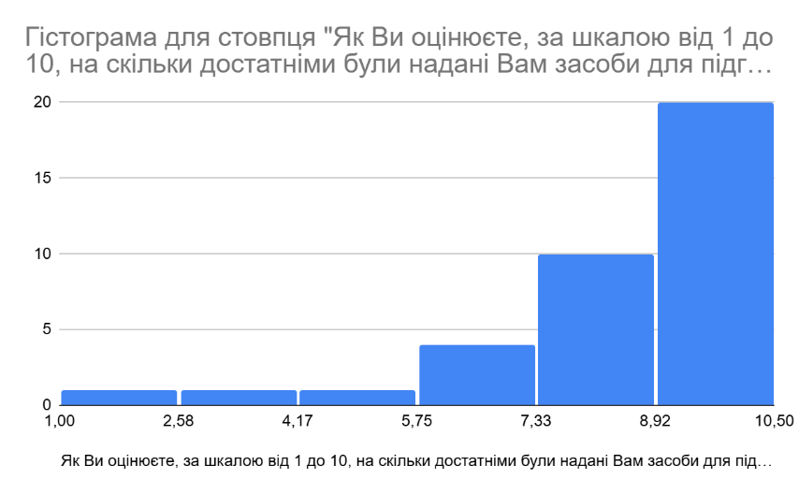
- Результати відповідей свідчать про те що переважна більшість студентів (89,2%) вважають критерії оцінювання доступними та зрозумілими, однак 10,8% респондентів зазначили, що вони є недостатньо зрозумілими. Це може вказувати на потребу в додаткових роз’ясненнях або більш детальному поясненні окремих аспектів оцінювання.

3.Результати відповідей свідчать про те що більшість студентів високо оцінили достатність наданих засобів для підготовки до контрольних робіт та іспитів: 20 осіб поставили 10 балів, 10 осіб – 8 балів, 4 особи – 7 балів. Водночас поодинокі низькі оцінки (4, 2 бали) свідчать про те, що окремі студенти могли відчувати нестачу навчально-методичних матеріалів або консультацій.
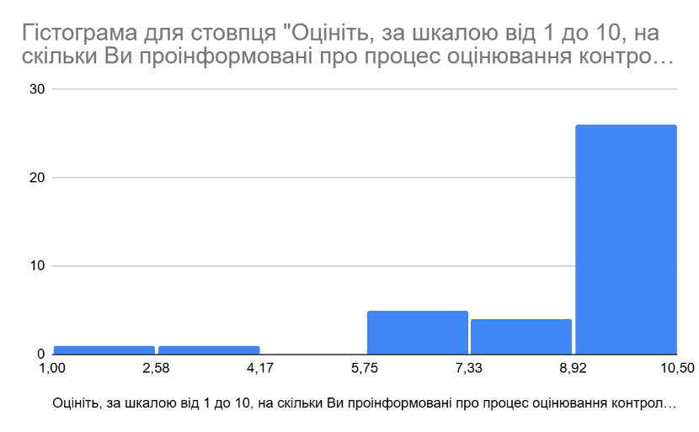

- Результати відповідей свідчать про те що рівень поінформованості студентів про процес оцінювання та власні результати є досить високим: 25 осіб оцінили його на 10 балів, 3 особи – на 8 балів. Разом із тим наявність оцінок 6, 4 і 2 бали вказує на необхідність покращення комунікації щодо процедур оцінювання для окремих здобувачів освіти.
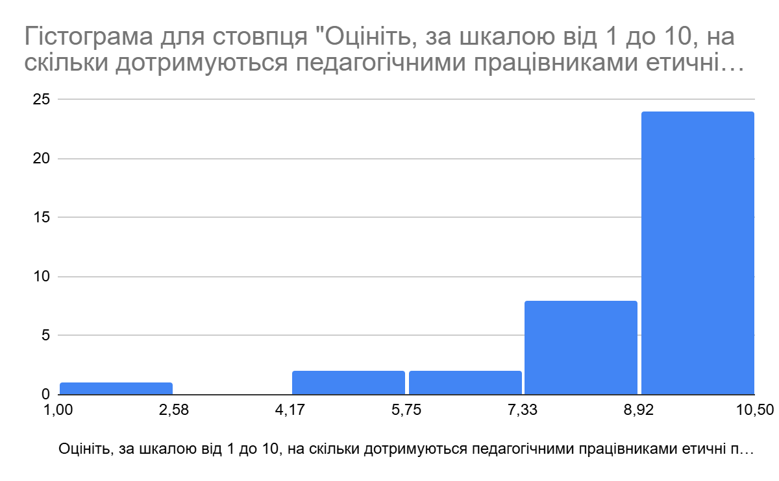

- Результати відповідей свідчать про те що педагогічні працівники здебільшого дотримуються етичних принципів під час оцінювання, адже 24 особи поставили 10 балів, 8 осіб – 8 балів. Невелика кількість нижчих оцінок (6, 5, 3 бали) може свідчити про поодинокі випадки суб’єктивного сприйняття або потребу в удосконаленні підходів до оцінювання.
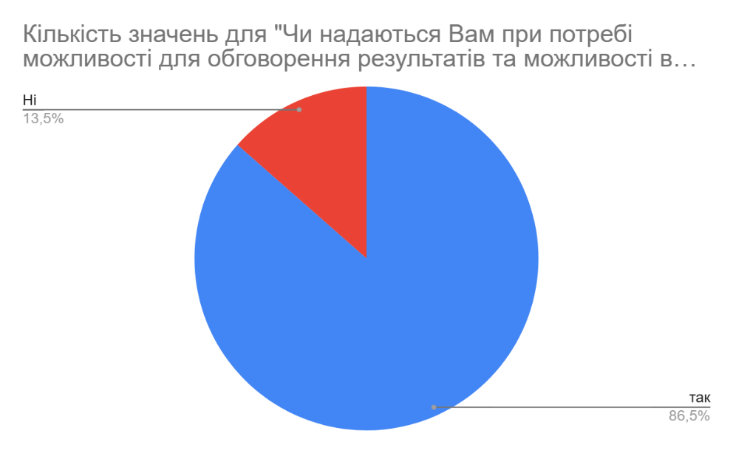

6. Результати відповідей свідчать про те що більшість студентів (86,5%) мають можливість обговорювати результати оцінювання та вносити свої пропозиції, що свідчить про наявність зворотного зв’язку між викладачами та здобувачами освіти. Водночас 13,5% опитаних зазначили відсутність такої можливості, що може потребувати додаткової уваги адміністрації закладу
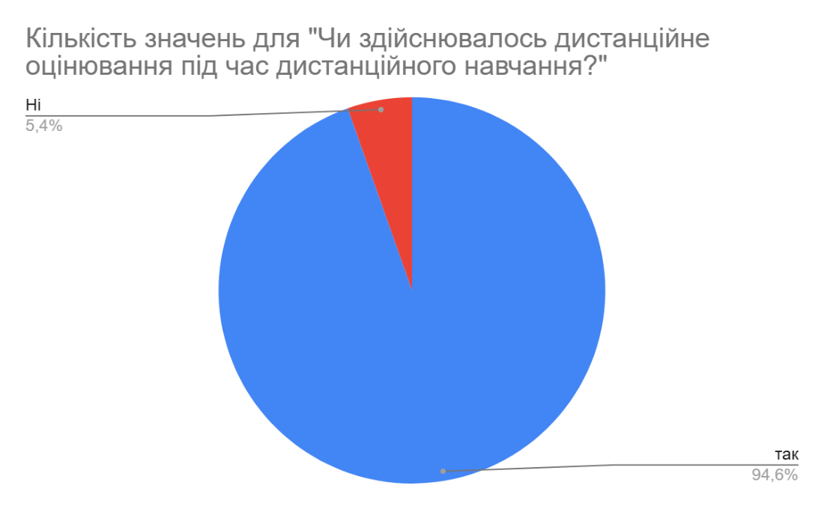

7. Результати відповідей свідчать про те що під час дистанційного навчання у переважній більшості випадків (94,6%) здійснювалося дистанційне оцінювання, що підтверджує адаптивність освітнього процесу до умов онлайн-навчання. Лише 5,4% респондентів зазначили, що таке оцінювання не проводилося.
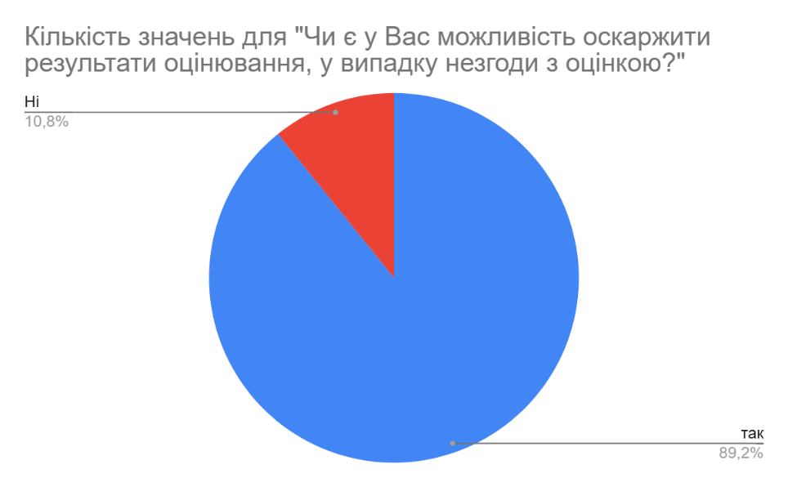

8.Результати відповідей свідчать про те що 89,2% студентів знають про можливість оскарження результатів оцінювання у разі незгоди з отриманою оцінкою, що свідчить про наявність механізмів захисту прав здобувачів освіти. Проте 10,8% не поінформовані про таку можливість, що вказує на необхідність кращого інформування.
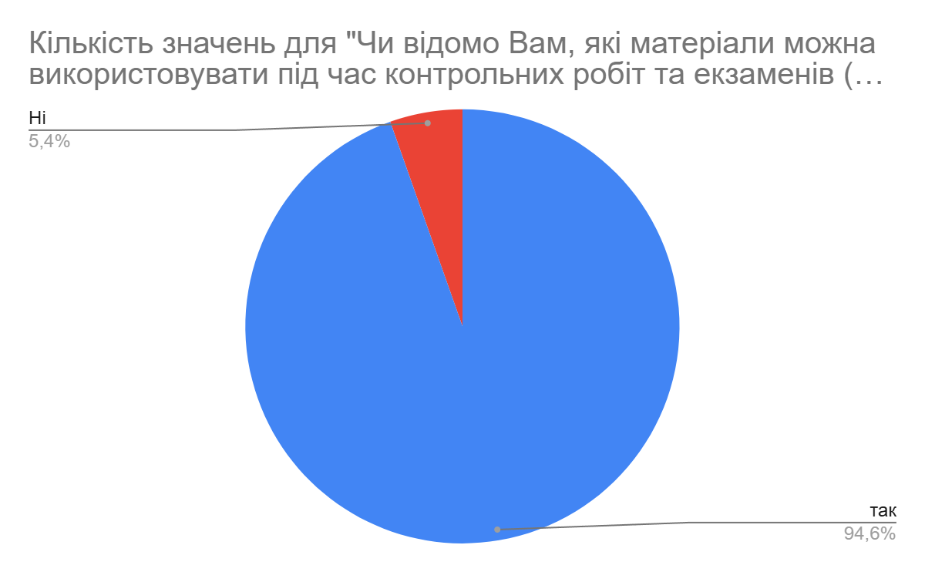

- Результати відповідей свідчать про те що переважна більшість студентів (94,6%) поінформовані про перелік дозволених матеріалів під час контрольних робіт та екзаменів. Невеликий відсоток (5,4%) не має такої інформації, що може створювати ризик порушень або непорозумінь.
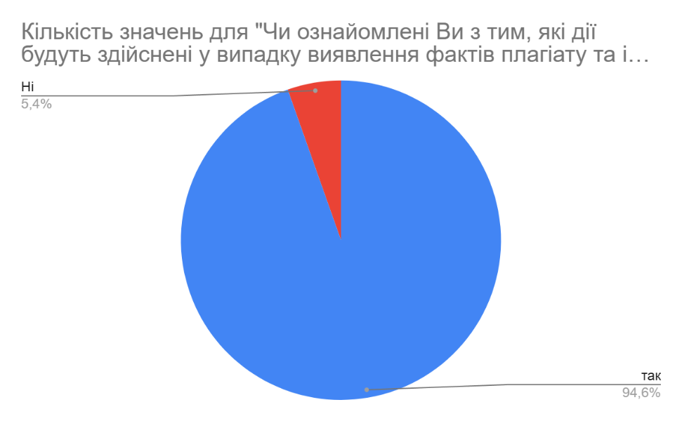

- Результати відповідей свідчать про те що всі опитані (100%) ознайомлені з алгоритмом дій у разі порушення академічної доброчесності. Це свідчить про належний рівень інформування студентів щодо принципів чесності, відповідальності та дотримання норм освітньої етики.
Результати анкетування здобувачів освіти свідчать про загалом високий рівень якості організації оцінювання навчальних досягнень, прозорість процедур контролю та дотримання принципів академічної доброчесності.

